Progetto Demografia Computazionale

25/12/2023

Mannarino Francesco

Prof.ssa Manuela Stranges

Introduzione:

Le malattie mentali costituiscono un fenomeno complesso e sfaccettato che ha profonde implicazioni sulla salute individuale e sulla società nel suo complesso. Nel contesto di una crescente consapevolezza dell'importanza della salute mentale, il presente studio si propone di esplorare e analizzare la correlazione tra malattie mentali e alcune caratteristiche specifiche. Questo approccio mira a fornire una comprensione più approfondita dei fattori che potrebbero influenzare lo sviluppo e la manifestazione di disturbi psicologici, contribuendo così a un approccio più mirato nella prevenzione, nella diagnosi e nel trattamento.
 | Molte malattie croniche portano i pazienti a disagi emotivi, ansia e depressione, e viceversa queste condizioni psicologiche possono aumentare il rischio di sviluppare malattie croniche.  L’obbiettivo di questo studio è quello di esaminare la prevalenza di Alzheimer, ansia e depressione nei soggetti affetti da malattie croniche nonché di identificare i possibili fattori di rischio, e come questi fattori incidano sulle varie malattie. | 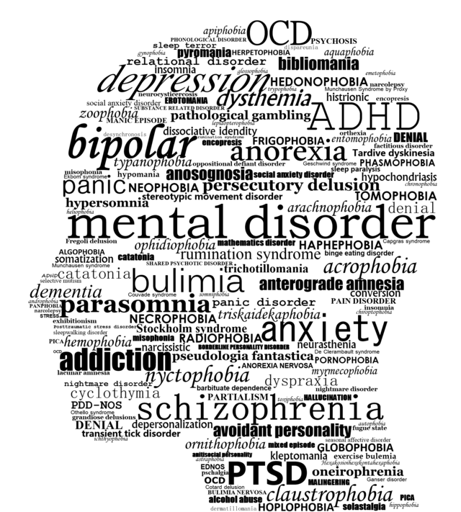

Dataset Utilizzato:
Il dataset usato per condurre questo studio è EHIS_A2015.dta
L’indagine europea sulla salute (Ehis) viene condotta in tutti gli Stati dell’Unione europea con l’obiettivo di confrontare la situazione nei diversi paesi riguardo i principali aspetti delle condizioni di salute della popolazione ed il ricorso ai servizi sanitari.
Le tematiche trattate riguardano tre macroaree: lo stato di salute, i determinanti di salute e l’accesso ed utilizzo dei servizi sanitari indagati insieme al contesto socio-demografico di ciascun individuo delle famiglie intervistate.
La popolazione di interesse dell’indagine in oggetto, ossia l’insieme delle unità statistiche intorno alle quali si intende investigare, è costituita dalle famiglie residenti in Italia e dai membri che le compongono; sono pertanto esclusi i membri permanenti delle convivenze.

Strategia di campionamento:
Per definire il disegno campionario dell’Indagine Ehis-wave2, l’Istat ha realizzato uno studio preliminare in cui si è tenuto conto delle indicazioni riportate nel manuale metodologico predisposto da Eurostat1.
Il disegno di campionamento utilizzato è di tipo complesso e si avvale di due differenti schemi di campionamento.

Poiché la popolazione di interesse dell’indagine europea Ehis è costituita dagli individui con più di 15 anni, al fine di realizzare il disegno di campionamento sulle famiglie, è stato utilizzato il numero medio di componenti con età superiore a 15 anni a livello regionale. Il campione finale teorico adottato per l’indagine europea Ehis ha una dimensione in termini di famiglie pari a 12.013. Ad ogni comune campione è stato assegnato un numero minimo di interviste pari a 18.

Trasformazioni delle variabili usate:
I disturbi mentali che ho trovato all’interno del dataset sono le variabili: Alzheimer, Ansia e Depressione.
Tutte le variabili sono state ricodificate perché erano inserite come stringa.
Ho scelto di trattare i 3 disturbi separatamente, e di vedere gli effetti delle covariate su ognuno di essi.
Dopo aver analizzato a fondo il Dataset ho scelto le variabili che ritenevo più opportune.
Oltre alle variabili sesso, stato civile reddito e istruzione e ripartizione geografica, ho inserito delle variabili riguardanti l’attività fisica e la sedentarietà, alcune sull’alimentazioni, sul fumo e sulla prevenzione, per capire se l’attenzione alla salute personale possa influire o meno.
Si è reso necessario ricodificare tutte le variabili poiché non erano codificate in maniera ottimale.
Dopo alcune analisi ho deciso di escludere dal modello le variabili riguardanti la prevenzione, poiché riguardavano visite ed esami non inerenti alle malattie che abbiamo analizzato, cioè Alzheimer, Ansia e Depressione, ma piuttosto altre malattie o erano semplici esami di routine come la misurazione della glicemia.

Grafici:
Mostriamo ora alcuni grafici per visualizzare graficamente alcune informazioni relative al campione utilizzato nel dataset scelto.
Prima di tutto un istogramma di densità per l'età(nel nostro caso sono divise in classi).
Questo tipo di grafico fornisce una rappresentazione visuale della concentrazione e della dispersione delle età presenti nel campione analizzato. L'istogramma di densità è particolarmente utile per evidenziare le zone di maggiore concentrazione o di picchi nella distribuzione delle età

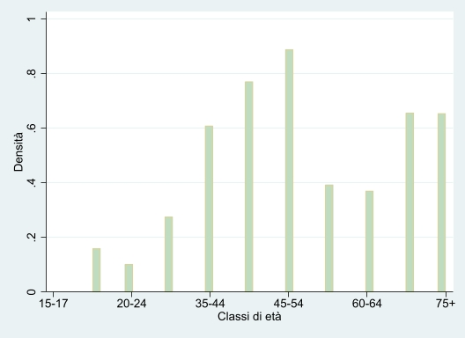

Mostriamo poi come sono divise le malattie che abbiamo analizzato in base al sesso.
Alzheimer:
L’Alzheimer vede una netta prevalenza nelle donne, infatti il 70,73% degli affetti da Alzheimer sono donne, mentre solo il 29.27% sono uomini.
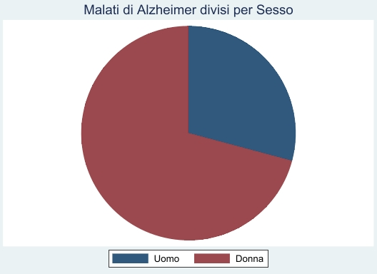
Ansia e Depressione:
Il trend si conferma anche per gli altri due disturbi, infatti anche per quanto riguarda l’Ansia e la Depressione ad avere la peggio sono le donne, rispettivamente con il 69,65% ed il 67,27%, contro il 30,35% e 32,73% degli uomini, numeri leggermente in calo rispetto all’Alzheimer ma comunque sempre di gran lunga superiori

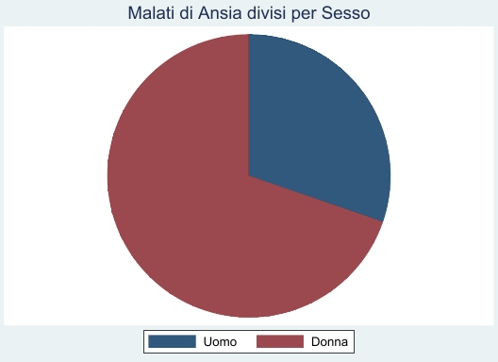

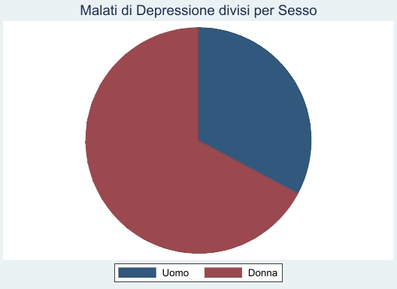

Qui invece vediamo una distribuzione delle malattie mentali che abbiamo trattato, con una netta prevalenza della Depressione con circa il 52% , seguita da dall’Ansia con il 32% , l’Alzheimer al contrario occupa una fetta decisamente minore con solo il 16%.
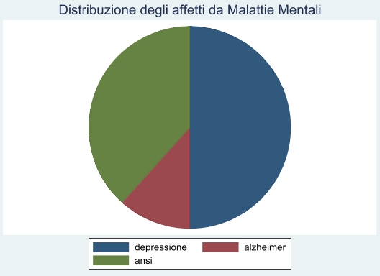

Risultati Finali:
Alzheimer.

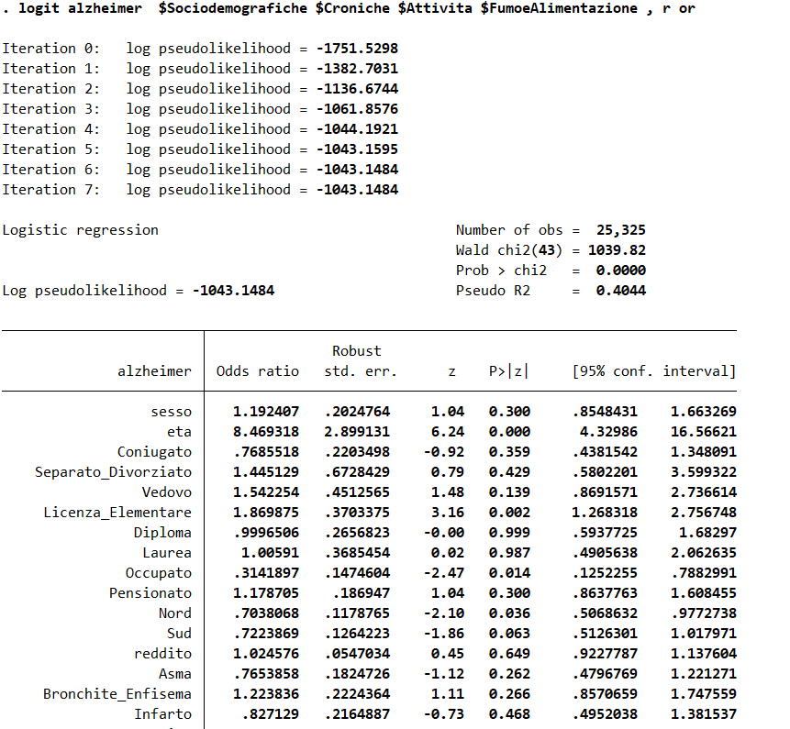
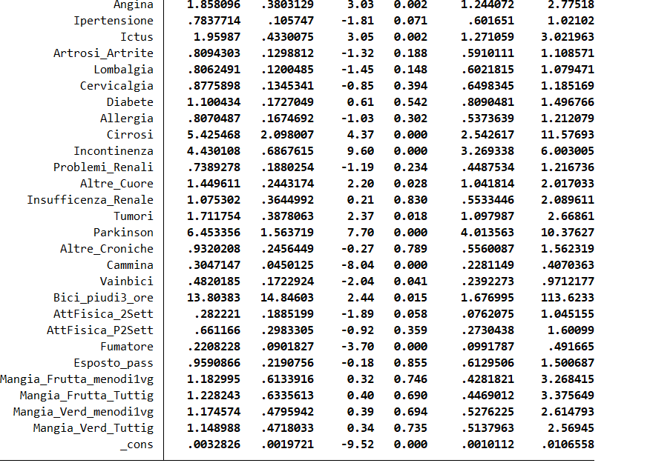
Analizzando i risultati che ci restituisce il modello, che sono tutti in termini di Odds Ratio.
Commento solo alcune dele variabili che mi sembrano le più rilevanti e/o interessanti
Partiamo dal sesso, dove possiamo dire che la propensione di sviluppare l’Alzheimer per le donne è del 19% in più rispetto agli uomini.
Per quanto riguarda l’età, dove abbiamo codificato soltanto due classi, da 15 a 64 e da 64 in su, la propensione nel gruppo degli over 64 è del 746%, un risultato enorme ma che comunque sembra piuttosto logico.
Per quanto riguarda lo stato civile, la cui reference era essere celibe, la propensione diminuisce del 24% per i coniugati, mentre aumenta rispettivamente del 44% e de 54% per i separati e per i vedovi.
Tra i soggetti che presentano le malattie croniche osservate le interazioni più forti sono rappresentate da:
Tumori, che aumentano la propensione della malattia del 71%.
Angina, che aumentano la propensione della malattia del 85%.
L’ictus, che aumentano la propensione della malattia del 95%, La Cirrosi aumenta la propensione del 442%, essendo l’alcolismo uno dei maggiori fattori di rischio per le malattie neurodegenerative
e il Parkinson invece aumenta la propensione addirittura del 545%.
Non nominiamo l’incontinenza poiché più che una correlazione risulta essere una delle principali conseguenze dell’Alzheimer.
Camminare e andare in bici invece diminuisce la propensione rispettivamente del 70% e del 52%, a conferma che la costante attività fisica è molto utile contro le malattie degenerative.

Depressione:
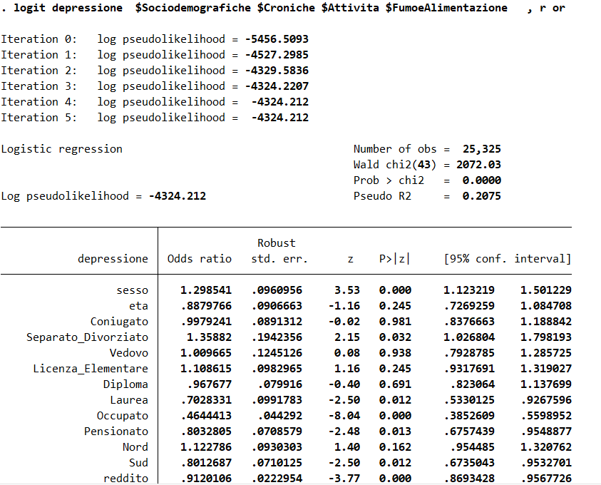
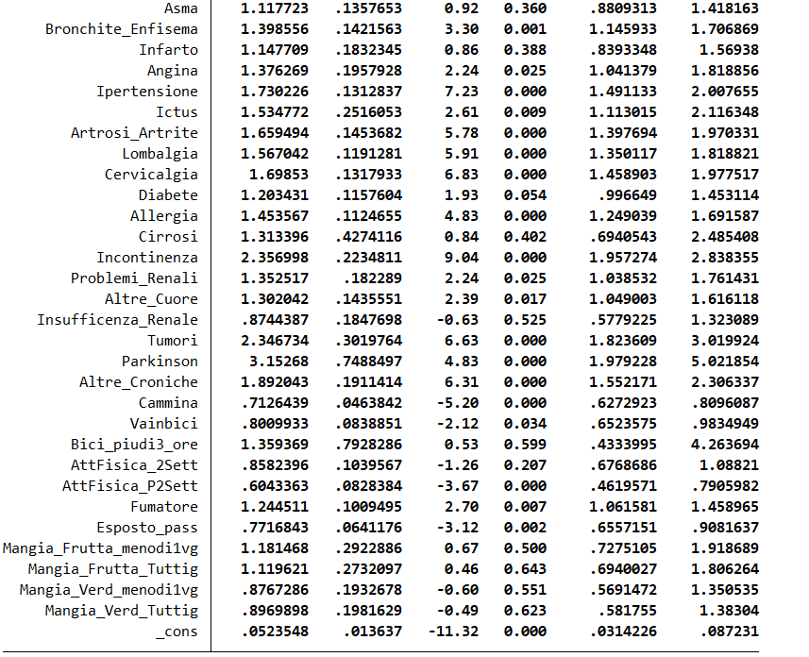

Analizziamo adesso i risultati sulla Depressione.
Commento solo alcune dele variabili che mi sembrano le più rilevanti e/o interessanti.
Partiamo sempre dal sesso, dove possiamo dire che la propensione di sviluppare la Depressione per le donne è del 29% in più rispetto agli uomini.
Per quanto riguarda l’età la propensione si ribalta, infatti nel gruppo degli over 64 la propensione a sviluppare la Depressione diminuisce del 12% rispetto agi under 64.
Per quanto riguarda lo stato civile invece, la cui reference era essere celibe, la propensione resta pressoché invariata per vedovi e coniugati, mentre i Separati/Divorziati hanno una propensione del 35% rispetto ai celibi
Tra i soggetti che presentano le malattie croniche osservate possiamo dire che quasi tutti i soggetti che presentano una qualche malattia cronica presentano una maggiore propensione a sviluppare la depressione, con percentuali che vanno dall’11% dell’Asma, al 53% dell’Ictus fino al 153% dell’Incontinenza, del 154% dei Tumori e del 215% del Parkinson.
Anche in questo caso L’attività fisica aiuta a combattere la malattia, infatti la propensione per chi cammina e chi va in bici è del 29% e del 20% in meno rispetto a chi non lo fa.

Ansia:
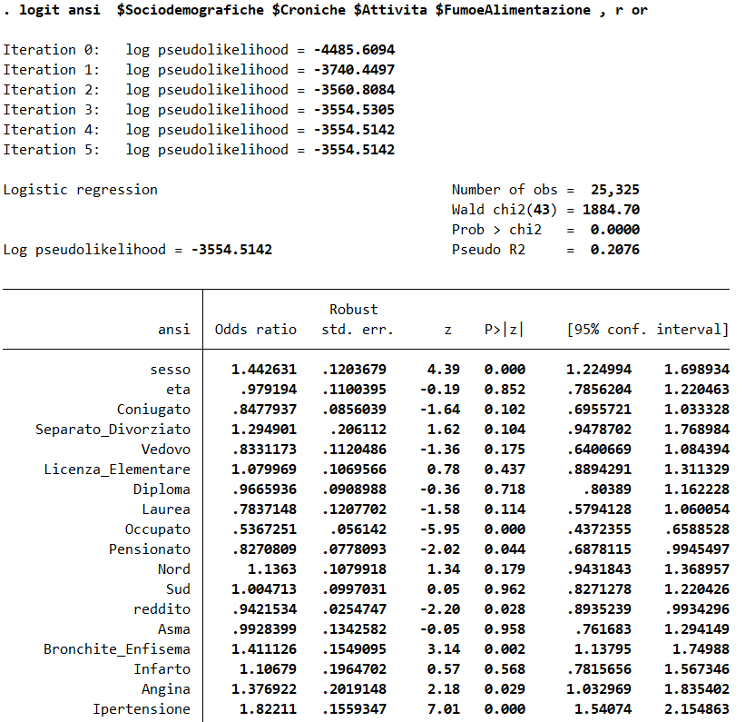
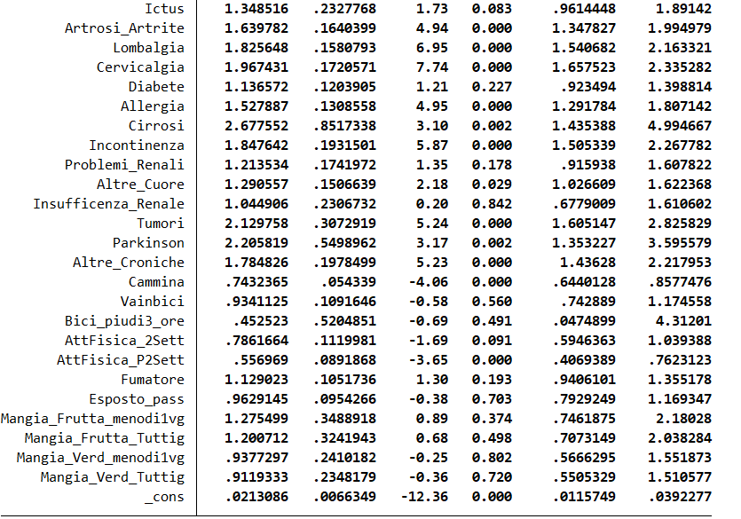

Analizzando adesso i risultati che ci restituisce il modello sull’Ansia
Anche in questo caso il sesso risulta correlato, infatti la propensione di sviluppare l’ Ansia per le donne è del 44% in più rispetto agli uomini.
Per quanto riguarda lo stato civile la propensione diminuisce del 16% per i coniugati e del 17% per i vedovi , mentre aumenta del 29% per i separati , sempre rispetto ai celibi.
Interessante vedere come essere Occupato diminuisce la propensione di avere L’Ansia del 47% rispetto ai disoccupati, segnale che la preoccupazione per il lavoro e per il futuro gioca un ruolo chiave.
Anche in questo caso tra i soggetti che presentano le malattie croniche osservate possiamo dire che quasi tutti i soggetti che presentano una qualche malattia cronica presentano una maggiore propensione a sviluppare la malattia, anche se in percentuali diverse dalle altre 2 analizzate.
In questo caso è la Cirrosi ad avere la propensione maggiore, con il 167%, seguito da Parkinson e Tumori, con il 120% ed il 112%.
Confermata anche in questo caso la bontà dell’attività fisica, con la propensione che diminuisce del 26% per chi cammina.

